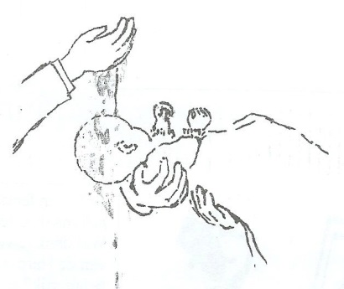
Werkblad zondag 22 mei 2022
Wat fijn dat je er bent of meekijkt!
Deze zondag gaat het over:
Nieuwe gehoorzaamheid
Vandaag is er een …………………………dienst.
We lezen uit het bijbelboek: ………………………….vers:……………………………..
Zing je mee met psalm 32:4?
Gij zijt mij, HEER’ ter schuilplaats in gevaren.
Gij zult mij voor benauwdheid trouw bewaren.
G ‘omringt me, daar Gij mij in ruimte stelt,
met blij gezang, dat mijn verlossing meldt.
Mijn leer zal u, o mens, naar ’t recht doen hand’len
en wijzen u de weg dien gij zult wand’len.
Ik zal u trouw verzellen met mijn raad
terwijl mijn oog op u gevestigd staat.

We leren uit de bijbel Psalm 32:7A.
Kun jij de ontbrekende woorden invullen?
U bent mijn …………, U ……… mij voor …………
Hoeveel kinderen worden er gedoopt?
………………………………………………………………………………………………
Hoe heten de kinderen die worden gedoopt?
………………………………………………………………………………………………
Hebben de kinderen ook een doopnaam?
………………………………………………………………………………………………
Ben jij ook gedoopt? En heb jij ook een doopnaam?
………………………………………………………………………………………………
Wat zegt de dominee als een kindje gedoopt wordt?
………………………………………………………………………………………………………………………………………………………………………………………………………………………………………………………………………………………………
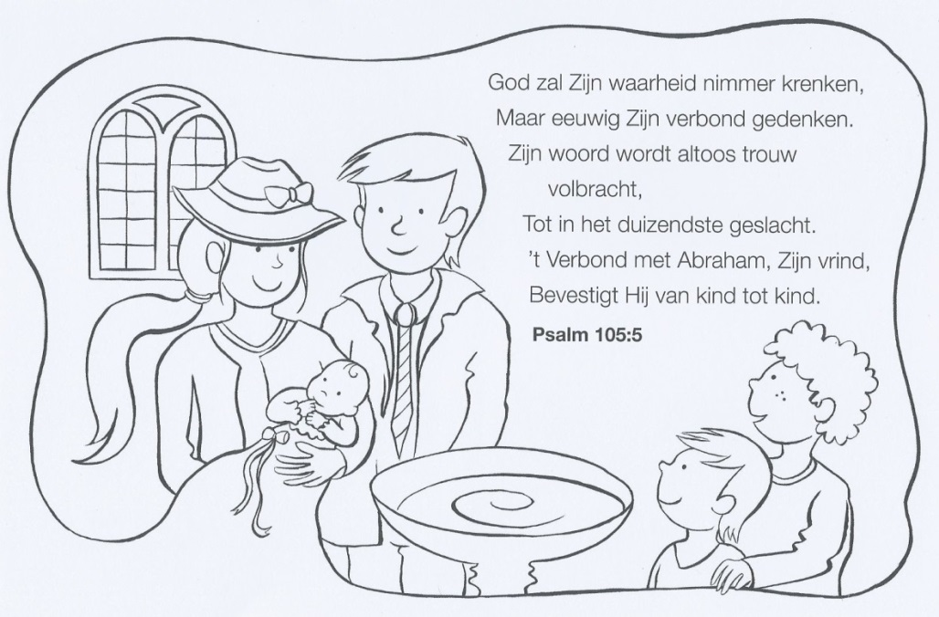
Heb jij ook een dooptekst meegekregen? Kijk thuis maar eens met je vader of moeder.
N D V A D E R E G T T R
Z N E A W O U D E R S D
Z O N D A G K E B E I N
V D N L S F D E O K N D
E O D D S F D N R N E O
R M T S E R E U E K O O
G I E I N N J R N Z P P
E N L D O P E N S I N V
V E L S O D C K N N I O
I E N O N T V A N G E N
N D D I T T H H E E U T
G A K W A T E R E N W P
De volgende woorden mag je zoeken:
doopvont, geboren, water, vader, ontvangen, opnieuw, dominee, ouders, liefde, wassen, dopen, kerk, vergeving, zonden, kinderen, zondag, zingen, doopjurk.
Je bent vast wel eens vies geworden toen je buiten speelde met modder, zand en water. Dan heb je water nodig! Water maakt je weer schoon. Dopen gebeurt ook met water. En dat is niet voor niets. De doop is een teken van wat God doet. Zoals water ons wast, reinigt het bloed van de Heere Jezus ons van al onze zonden. De doop laat zien dat het echt wáár is wat de Heere God belooft.
Wil je nog meer leren over de doop? Zoek dan op Youtube:
Doop ABC voor kinderen
